## MILAGRO DE LA ESPIGA

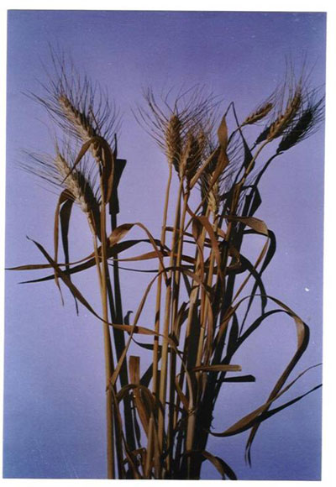

ios !Bendito sea!, dice: “!José, veraz! ¡Aclararnos qué significa siete vacas gordas a las que comen siete flacas y siete espigas verdes y otras tantas secas! Quizá vuelva yo a los hombres. Quizás, así, se enteren.  
  
Dijo[1]: Sembráis[2] durante siete años, como de costumbre, y, al segar, dejar la espiga, salvo una porción pequeña de la cual comeréis. Sucederán siete años de carestía que agotarán lo que hayáis almacenado previsoramente, salvo un poco que reserváis. Seguirá un año en el que la gente será favorecida y podrá prensar[3]”. José, 45-49. Dios !Bendito sea!, dice: “!José, veraz! ¡Aclararnos qué significa siete vacas gordas a las que comen siete flacas y siete espigas verdes y otras tantas secas! Quizá vuelva yo a los hombres. Quizás, así, se enteren.  
  
Dijo[1]: Sembráis[2] durante siete años, como de costumbre, y, al segar, dejar la espiga, salvo una porción pequeña de la cual comeréis. Sucederán siete años de carestía que agotarán lo que hayáis almacenado previsoramente, salvo un poco que reserváis. Seguirá un año en el que la gente será favorecida y podrá prensar[3]”. José, 45-49.  
  
[1] José.  
  
[2] Presente equivalente a un imperativo de cortesía: sembrad.  
  
[3] Aceite y uva.  
  
Realidad histórica:  
  
El almacenaje de las semillas en sus espigas es un método básico para conservarlas en condiciones ambientales difíciles.  
  
En la universidad de Rabat, Marruecos, el profesor Abd Al-Maguid Bilaad con su grupo realizaron una investigación sobre algunas semillas de trigo que se dejaron en sus espigas y otras tantas separadas de sus espigas durante dos años. Los primeros resultados mostraron que las primeras semillas no experimentaron ningún cambio quedándose intactas, siendo el lugar de almacenaje normal y no teniéndose en cuenta las condiciones de calor, humedad, etc. Sin embargo, las otras separadas de sus espigas perdieron una cantidad considerable de agua y, con el paso del tiempo, se secaron. Esto supone que el 20.3 % del peso de las semillas separadas de sus espigas es agua y que afecta mucho a su crecimiento una vez cultivadas, porque el agua beneficia a su putrefacción.  
  
A partir de entonces, los investigadores compararon las características del crecimiento (longitud de raíces y troncos) entre semillas envainadas y otras separadas en el transcurso dos años. Se descubrió que aquellas que están en sus espigas crecen mejor con una media de un 20 % más en lo que respecta a la longitud de sus raíces, mientras que la longitud de los troncos creció un 32 % más. A continuación, los investigadores trataron de evaluar las proteínas y los azúcares que normalmente permanecen inalterados. Averiguaron que las cantidades de estas sustancias en las semillas separadas de sus espigas disminuyeron en una media de un 32 % de proteínas tras dos años, mientras que descendieron un 20% al cabo de un año. En cambio, no se registró ningún cambio en la composición de las semillas almacenadas en sus espigas.  
  
Naturaleza del milagro:  
  
Dios, el Todopoderoso, dice “…al segar, dejad las espigas, …” que quiere decir que el almacenaje de las semillas en sus espigas es la mejor técnica empleada para conservarlas.Hay dos observaciones científicas en este verso:  
  
   1.  
  
      Se limita el tiempo de caducidad de la semilla en 15 años: en los primeros siete años la gente cultiva, luego se sucederán otros siete de carestía y, finalmente, seguirá un año en el que la gente se verá favorecida y podrá prensar. Ciertas investigaciones científicas han probado que el tiempo máximo de  conservación para la semilla de trigo es de 15 años. En este periodo, la semilla puede mantener su energía de crecimiento y desarrollo.  
   2.  
  
      El método de almacenaje leído en el verso, “…al segar, dejad las espigas,…”, ha sido probado por la investigación científica dando resultados idénticos. Así, se ha demostrado que la mejor técnica de almacenaje de semillas de trigo es aquella que mencionó el profeta José.   
  
 Es bien sabido que este método era desconocido antiguamente, sobre todo para los antiguos egipcios, que almacenaban las semillas del trigo separadas de sus espigas. Desde luego, esto es un milagro científico que muestra la grandeza y la exactitud del contenido científico del Corán. ¡Es una revelación divina!